Демонстрационная схема безопасного маршрута «Дом-школа-дом»

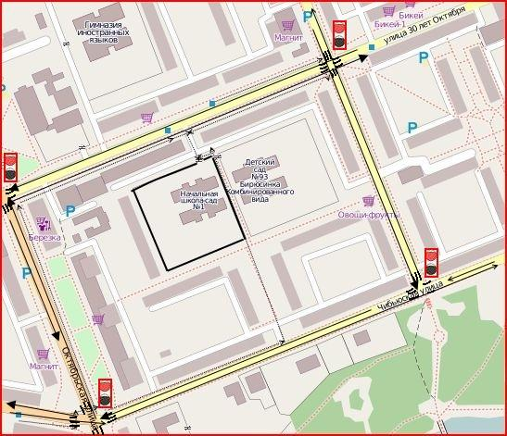

Условные обозначения:
- застройки, состоящие из жилых домов, торговых сетей

- проезжая часть

- тротуар

-парковая зона

-движение транспортных средств

-безопасный маршрут в (из) образовательное учреждение

